Сравнение оптических методов для исследования
микрореологических свойств крови in vivo и in vitro
при сердечно-сосудистых заболеваниях
Каданова Ирина Михайловна
Студентка 4 курса
Московский государственный университет имени М.В.Ломоносова,
Физический факультет, Москва, Россия
E–mail: kadanova.im16@physics.msu.ru
В настоящее время сердечно-сосудистые заболевания (ССЗ) являются основной причиной смертности во всем мире. Способность красных клеток крови (ККК) агрегировать в кровотоке значительно влияет на вязкость крови и, как следствие, на микроциркуляцию крови и состояние организма человека. Поэтому важно контролировать агрегационные свойства и микроциркуляцию крови при терапии ССЗ.
В данной работе для оценки агрегационных свойств in vitro использовались два метода - лазерная агрегометрия и оптический захват [1, 2]. Параметры микроциркуляции крови in vivo оценивались с помощью цифрового капилляроскопа [2, 3]. Цель настоящей работы - сравнить показатели агрегации, измеренные in vitro, с показателями кровотока в капиллярах, полученными in vivo у больных ССЗ (артериальная гипертензия (АГ) без и с сопутствующей ишемической болезнью сердца (ИБС)).
Для измерения микрореологических параметров агрегации эритроцитов (индекса агрегации, характерного времени образования агрегатов) на образцах цельной крови in vitro использовали лазерный агрегометр Реоскан. Лазерный пинцет применялся для захвата и манипулирования отдельными эритроцитами с помощью высоко сфокусированного лазерного луча с целью измерения in vitro времени и силы их спонтанной агрегации на уровне одиночных клеток. Цифровой капилляроскоп использовался для проведения in vivo измерений скорости капиллярного кровотока (ССК), характеристики наличия и отсутствия агрегатов и стаза в кровотоке.
Всего в исследование было включено 88 пациентов с сердечно-сосудистыми заболеваниями. Они были разделены на две группы. В первую группу вошли только пациенты с артериальной гипертензией (АГ) без сердечно-сосудистых осложнений (n=48), во вторую группу вошли пациенты (n = 40) с АГ и установленной ишемической болезнью сердца (ИБС).
Для наглядного представления результатов измерений мы разделили пациентов на различные подгруппы по параметрам, измеренным капилляроскопом in vivo . Например, мы отдельно анализировали пациентов, у которых капиллярный кровоток был меньше 800 мкм/с, и людей, у которых он был больше.
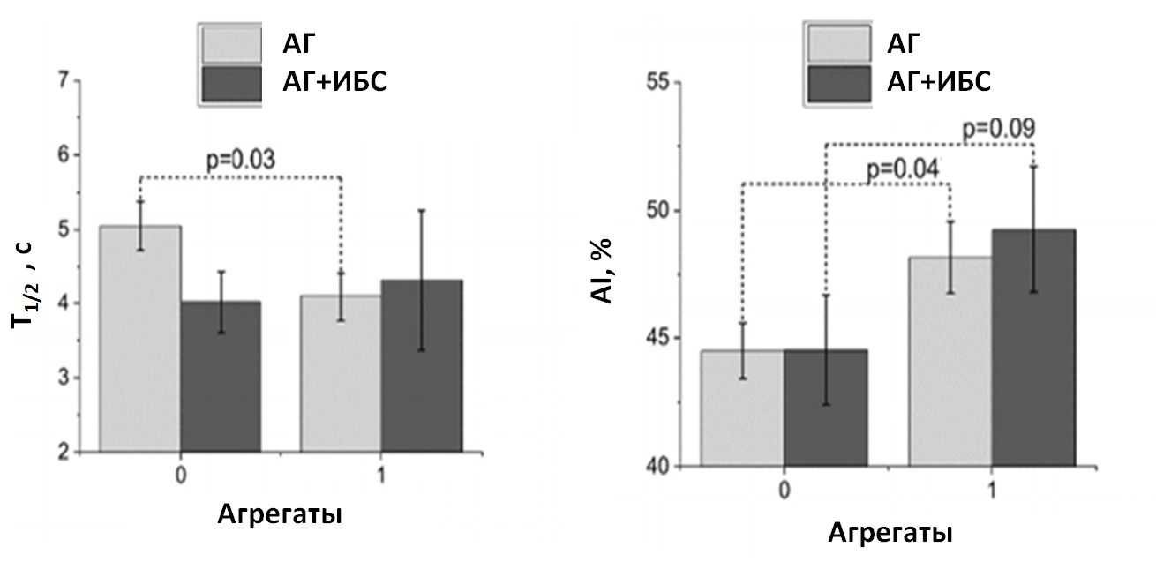

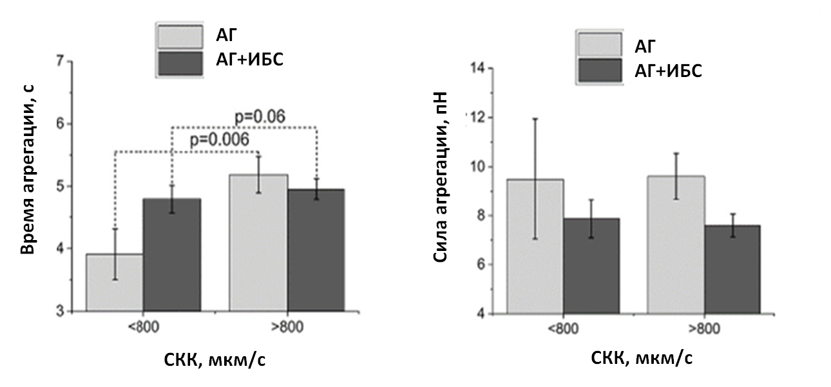
Рис.1. Результаты измерений агрегационных параметров, измеренных in vitro с помощью лазерного агрегометра и оптической ловушки в зависимости от скорости капиллярного кровотока (СКК), наличия и отсутствия агрегатов, измеренных in vivo.
Полученные нами результаты (рис.1) показывают, что при СКК < 800 мкм/с в первой группе (АГ) время агрегации на 24±6% меньше, чем во второй (ИБС). Также видно, что время агрегации ККК достоверно увеличивается при СКК > 800 мкм/с в данных группах. Характерное время агрегации эритроцитов достоверно снижено для группы АГ при наличии в кровотоке агрегатов, выявленных методом капилляроскопии по сравнению со случаем отсутствия агрегатов в кровотоке. Индекс агрегации, измеренный in vitro и характеризующий число проагрегировавших клеток, достоверно увеличивается для обеих групп (АГ и АГ+ИБС) в случае наличия агрегатов, выявленных методом капилляроскопии.
Приведенные на рис.1 результаты наглядно демонстрируют взаимосвязь микрореологических параметров крови, измеренных in vitro, с параметрами микроциркуляции крови, измеренными in vivo. Таким образом, микрореологические параметры агрегации ККК, измеренные in vitro, могут быть использованы для оценки изменений жизненно важных параметров капиллярного кровотока в организме человека.
Работа выполнена при финансовой поддержке Российского научного фонда (грант № 18-15-00422).
Литература
- P. B. Ermolinskiy, A. E. Lugovtsov, A. I. Maslyanitsina, A. N. Semenov, L. I. Dyachuk, and A. V. Priezzhev, “Interaction of erythrocytes in the process of pair aggregation in blood samples from patients with arterial hypertension and healthy donors: measurements with laser tweezers,” J. of Biomedical Photonics & Eng. 4(3), 030303 (2018).

- A. Lugovtsov, et al., "Optical assessment of alterations of microrheologic and
microcirculation parameters in cardiovascular diseases", Biomed. Opt. Express, 10(8), pp. 3974-3986 (2019).

- Y. I. Gurfinkel, A. V. Priezzhev, M. L. Sasonko, and M. I. Kuznetzov, “Importance of image processing in digital optical capillaroscopy for early diagnostics of arterial hypertension,” BioPhotonics, 2015 International Conference Proceeding, Florence, Italy, 20–22, 1–4 (2015).

